EXMO. SR. PRESIDENTE DA CÂMARA MUNICIPAL DE SUMARÉ,

Em conformidade ao disposto do Art. 203 do regimento interno desta casa de lei, apresento a seguinte indicação, a Vossa Excelência para que seja encaminhada ao Sr. Prefeito Municipal e este ao departamento competente para que sejam adotadas medidas de grande interesse público:
Retirada de entulhos da Rua Sebastião Laerte Pereira, número 15, Parque Bandeirantes 2.
A indicação se faz necessária, pois há um acúmulo de entulhos na calçada, atrapalhando o tráfego de pedestres e impedindo que utilizem a calçada do local.

Câmara Municipal de Sumaré, 12 de agosto de 2025.

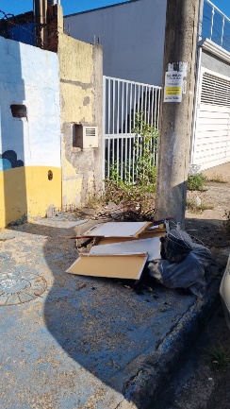

RODRIGO DIGÃO
VEREADOR – UNIÃO BRASIL

